Тема1. Вступ. Кваліфікаційна характеристика водія. Історія автомобілебудування. Автомобілі України.

Мета: сформувати в учнів готовність до вивчення навчального матеріалу предмету «Будова й експлуатація легкового автомобіля», ознайомити з вимогами кваліфікаційної характеристики водія, з історією створення автомобілів у світі та Україні, розвивати уміння вступати в дискусію, висловлювати власну думку, критично оцінювати свої знання, сприяти розв’язанню профорієнтаційних завдань, активній позиції.
Матеріально-технічне забезпечення: Персональний комп’ютер
Дидактичне забезпечення: слайди-фото автомобілів, винаходів колеса.
Тип уроку: Урок вивчення нового матеріалу
ХІД УРОКУ
- Організаційний момент. Розминка. Провести гру подібну до гри «Міста». Тільки замість міст назвати марки автомобілів. Не потрібно називати марку автомобіля на останню букву попередньої.
- Обрунтування навчання:
Учитель:: Отже на дорогах України і світу можна побачити безліч різних автомобілів. ( на дошці виводить слово автомобіль). Як ви думаєте від чого пішло слово «Автомобіль»? (Надати можливість учням висловити своє припущення)
Далеко не всі знають, звідки з'явилося слово "автомобіль". Коляска самопересувна (вуатюоотомобіль) - так називався перший екіпаж з механічним двигуном. З часом, від цієї назви залишилося тільки слово "отомобіль", яке бере свій початок від грецьких "ауто" (сам) і латинського "Мобіліс" (той, що рухається). Саме ці два слова породили звичне для наших вух "автомобіль" і "авто". (Схема на дошці)
АВТО МОБІЛЬ

САМ ТОЙ, ЩО РУХАЄТЬСЯ

Автомобілі в нашому житті з’явились не так вже й давно: трошки більше ста років тому назад. Отож, давайте в цей день нагадаємо, як усе починалось. У давні часи на подолання відстані між містами людям доводилось витрачали декілька днів, тижнів і навіть місяців. Можна впевнено сказати, що наша цивілізація не просунулась би так далеко вперед і була б значно примітивнішою, якби не винайшли колесо. (Слайд 1, 2)
Отже спершу появилося колесо.
А першим винахідником автомобіля вважається Калр Бенц (Слайд 3). У 1885 році Карл Бенц продемонстрував бюргерам Мангейму свій триколісний саморушний екіпаж з бензиновим двигуном. Проте новинка викликала не стільки інтерес, скільки роздратування. Коли Бенц вирішив проїхати по місту, шум мотора перелякав коня м'ясника. Кінь поніс, розсипавши по дорозі вантаж. Щоб зам'яти скандал, Карл купив зіпсований товар, поставив автомобіль під навіс і почав його удосконалювати.
127 років тому – 29 січня 1886 року – інженер Карл Бенц зареєстрував патент на трьохколісний транспортний засіб. Його називали «каретою без коня». Під час своєї першої подорожі вулицями німецького міста Маннгейма винахід Карла Бенца кашляв, чхав і смердів. Коли через кілька сотень метрів «карета без коня» зупинилася, люди почали глузувати над винахідником. Але це не завадило йому 29 січня 1886 року отримати на трьохколісний транспортний засіб патент під номером 37435.

Чи зацікавила Вас ця розповідь? До наступного уроку пропоную підібрати матеріал щодо створення автомобілів, їх фото.

Історія створення першого українського автомобіля почалась в Одесі, а саме в механічній майстерні інженера В.Н. Стасюлевича. В 1909 році, на основі закордонної вантажівки, інженером Стасюлевичем був побудований перший на території сучасної України — автобус. (Слайд 4). Цей автобус мав дуже великий радіатор.
Наступним автомобілем стала вантажівка «Україна-4», вона була випущена на початку листопада 1931 року у Харківському автоскладальному заводі. Всього виготовили дві такі машини. Вони зайняли невелике приміщення цеху так, що довелося зламати стіни, щоб вони змогли виїхати «на люди». Обидві машини було зроблено з вітчизняних матеріалів і не просто зібрані, а саме зроблені.
Вантажівка мала потужність 70 кінських сил, максимальну швидкість — 70 км/год і вантажнопідємність в 4 тонни.
7 листопада 1931 року обидві вантажівки взяли участь в святковій демонстрації трудящих столиці України — міста Харкова. Надалі ці автомобілі показували свої робочі якості в найважчих умовах.
Пройшло більше ста років від часу створення українського автомобіля. Історію автомобілебудування України ви самі можете дізнатися використовуючи матеріали Internet. Наступне домашнє завдання – підготувати матеріал про розвиток автомобілебудування в Україні з1909 року до наших часів.

- Актуалізація опорних знань і життєвого досвіду
Вправа «Асоціативний кущ»: Які асоціації у вас викликає слово «водій»

Учитель: Ви виявили бажання навчатися професії водія. Як ви думаєте, що потрібно знати і вміти,щоб стати висококласним водієм?
Записувати на дошці всі відповіді, відібрати найбільш відповідні: вміти водити автомобіль, знати його будову, вміти його ремонтувати, знати правила дорожнього руху.
Учні записують наступну таблицю у зошит.

Що повинен вміти і знати водій | Що вмію і знаю я  зараз | Чому я навчуся
Вміти водити автомобіль, | Не вмію | Класно водити автомобіль
Знати його будову, ПДР | Не знаю | Знатиму досконало правила дорожнього руху
Змогти його відремонтувати | Не можу | Навчуся знаходити прості поломки та лагодити автомобіль

Учитель знайомить учнів з кваліфікаційною характеристикою водія.
- Рефлексія: 1. Яку професію ви можете отримати по закінченню навчання в МНВК?
ВОДІЙ АВТОТРАНСПОРТНИХ ЗАСОБІВ КАТЕГОРІЇ «В».
2. Що потрібно зробити, щоб стати професіоналом в цій професії?
НАВЧИТИСЯ КЕРМУВАТИ АВТОМОБІЛЕМ!
ЗНАТИ ЙОГО БУДОВУ, ЩОБ РЕМОНТУВАТИ І ДОГЛЯДАТИ ЗА НИМ!
ЗНАТИ І ДОТРИМУВАТИСЬ ПРАВИЛ ДОРОЖНЬОГО РУХУ!
Учні повинні великими літерами на одній сторінці зошита сформулювати свою мету і цілі її досягнення:
Я хочу стати висококласним водієм. Для цього мені потрібно навчитися кермувати автомобілем, знати його будову та правила дорожнього руху.
Наступне домашнє завдання: виберіть марку автомобіля, яким би ви хотіли керувати, зробіть його фото, приклейте на першій сторінці зошита і підпишіть великими літерами «Автомобіль моєї мрії» під цими реченнями.
Якщо іти до мрії то вона обов’язково здійсниться!
5. Домашнє завдання. Щоб не обтяжувати учнів домашнім завданням слід роздати теми рефератів, щоб кожен обрав одну з теми 1. Історія створення автомобіля. 2. Автомобілі України 3. Сучасні автомобілі України. 4. Сучасні автомобілі світу тощо.

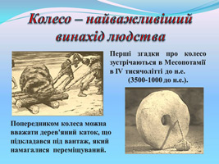

http://narod.ru/disk/31073764001/Історія%20створення%20автомобілів.rar.html

Слайд 2

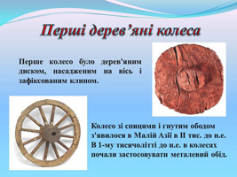

Слайд 3

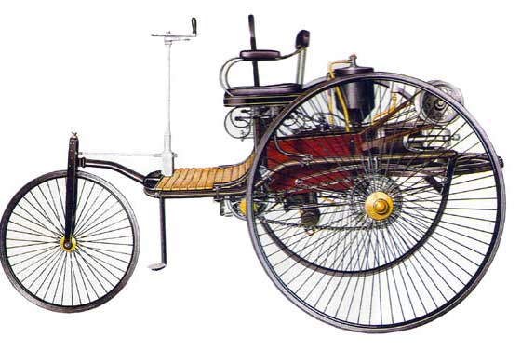

Слайд 4

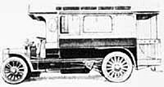

«Автобус Стасюлевича» — перший український автомобіль (1909 рік)

Вантажівка «Україна-4» (1931)

